**Информация к проекту решения по заявлению:**

**1.3. Общество с ограниченной ответственностью «Риолис»**

**Земельный участок:**

кадастровый номер **54:35:051870:5**;

местоположение:Российская Федерация, Новосибирская область, г. Новосибирск, **Кировский район**,

ул. Сибиряков-Гвардейцев, 53а стр.;

площадь 1048 кв.м.;

(планшет 10097).

**Зонирование:** Зона производственной деятельности (П-1)

**Заявленные требования:** *в части уменьшения минимального отступа от границ земельного участка, за пределами которого запрещено строительство зданий, строений, сооружений, с 3 м до 0 м с северной и западной сторон, с 3 м до 1 м с восточной стороны в габаритах объекта капитального строительства*

**Обоснование согласно заявлению:** *в связи с тем, что фактическое расположение объекта капитального строительства является неблагоприятным для застройки*

**Планируется: реконструкция здания гаража**

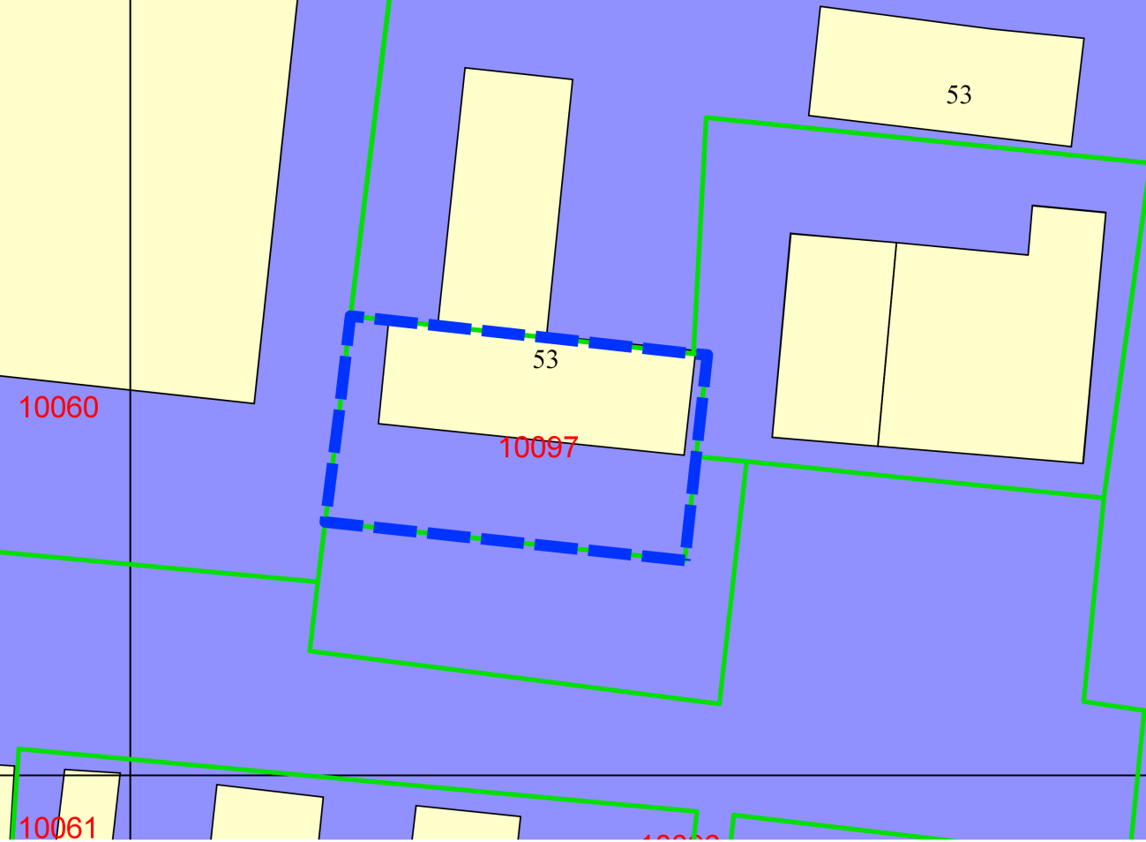

**0 м**

**0 м**

**П-1**

**54:35:051870:5**

**1 м**

Приложения к заявлению: